**Тест по предмету «Окружающий природный мир» по итогу 2 класса.**

**1.Что это за фрукт?**

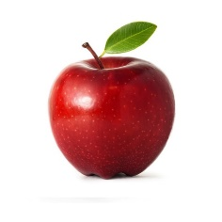

* **Груша**
* **Банан**
* **Яблоко**

**2. Что это за овощ?**

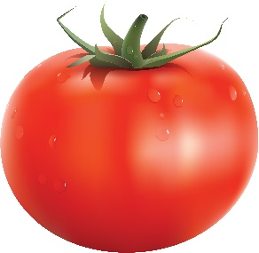

* **Огурец**
* **Помидор**
* **Репа**

**3.Обведи ягоду.**

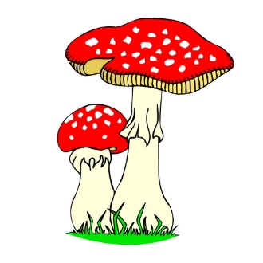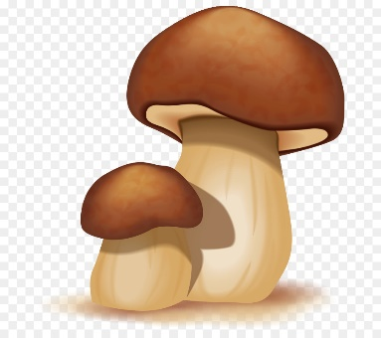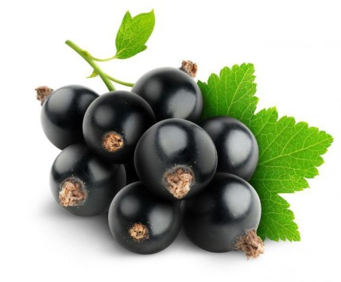

**4.Соедини животное и его любимую еду.**

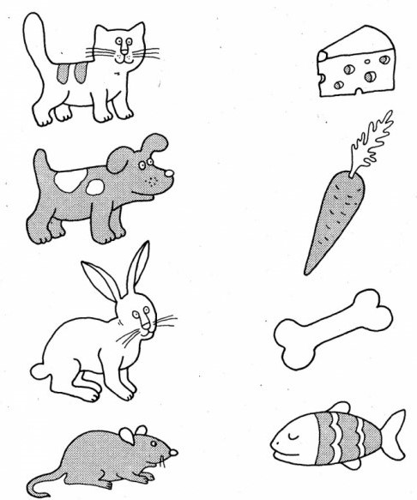

**5. Что это за домашнее животное?**

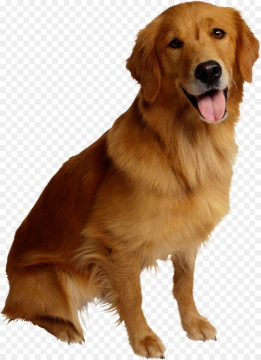

* **Лошадь**
* **Собака**
* **Корова**

**6. Что бывает летом?**

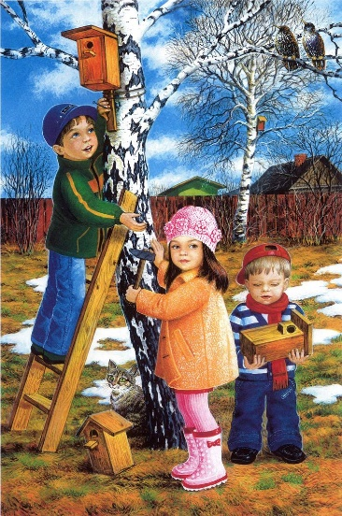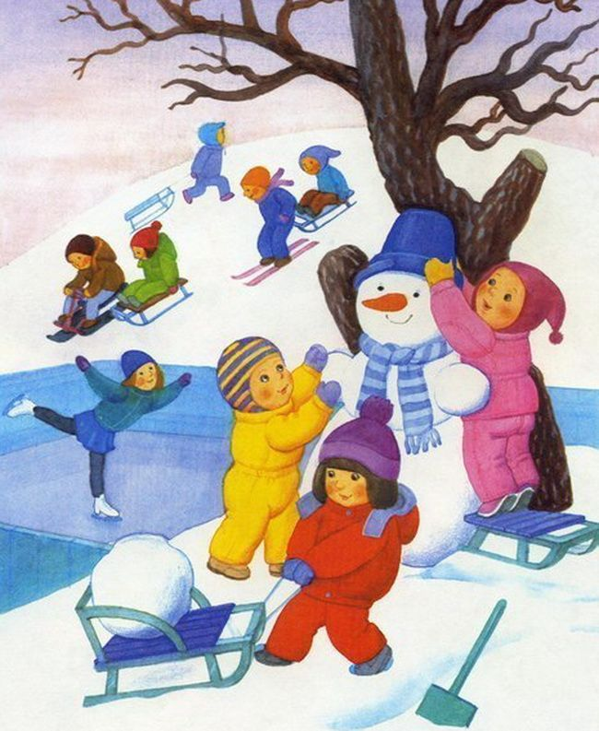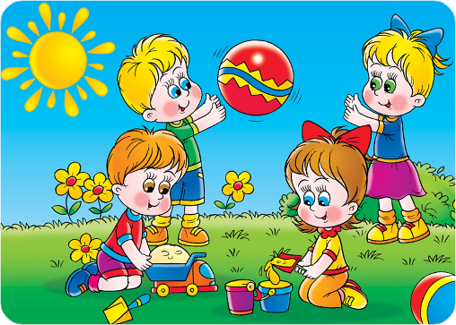

**7.Подбери к картинкам название.**

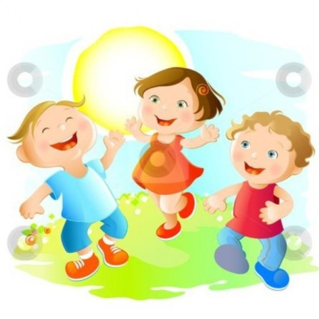 **Ночь**

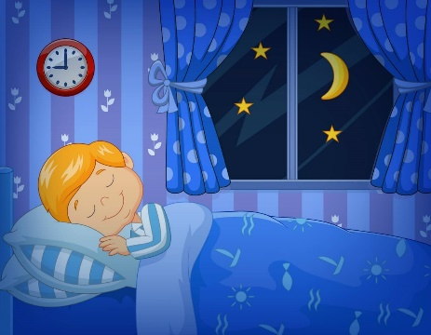 **День**

**8.Что это за дикое животное?**

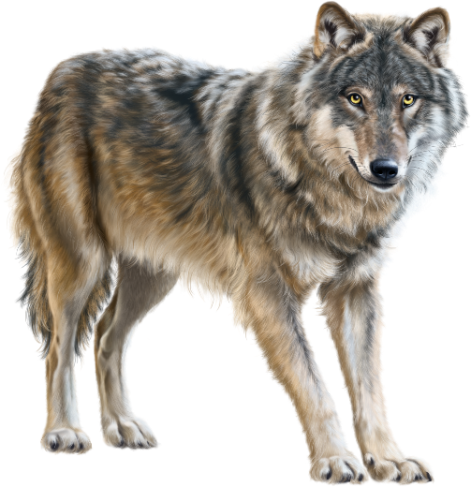

* **Заяц**
* **Волк**
* **Медведь**

**9.Помоги мальчику собраться на зимнюю прогулку.**

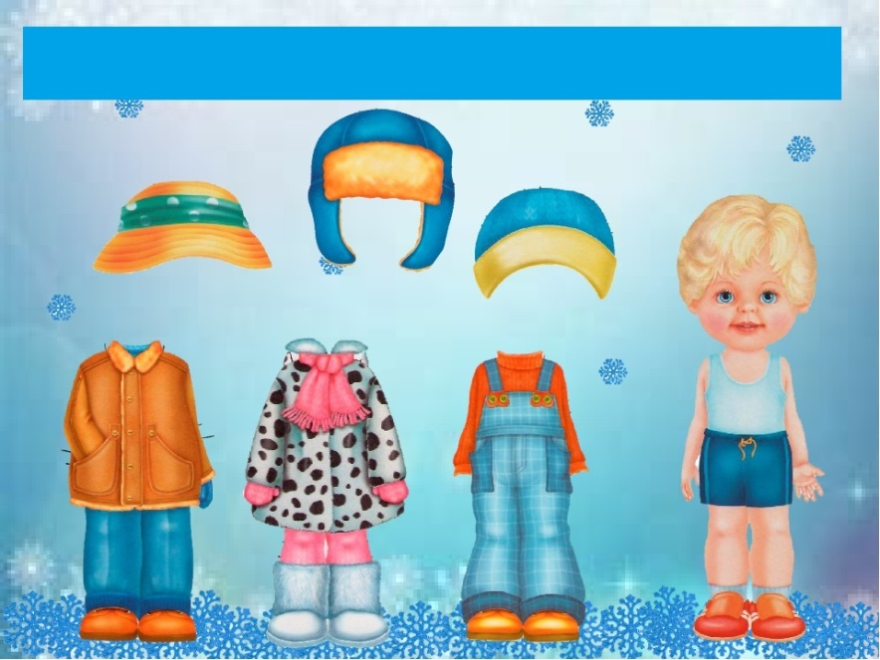

**10.Что нам нужно осенью?**

